Всем педагогам давно известно, какую важную роль играет конструирование в развитие дошкольников. Как заметил З. В. Лиштван, в процессе целенаправленного обучения у дошкольников наряду с техническими навыками развивается умение анализировать предметы окружающей действительности, формируются обобщенные представления о создаваемых объектах, развиваются ценные качества личности.
Заниматься конструированием дети начинают в очень раннем возрасте, вспомним всеми любимые цветные пирамидки и цветные кубики, которые нравятся всем без исключения. А игры в песочнице ,любимое занятие малышей и еще множество разных примеров.
Становясь старше, дети уже более осознанно собирают свои постройки по замыслу или по схеме. Они строят домики для любимых игрушек из крупного конструктора или цветных кубиков, при этом сами не осознавая начинают развивать сенсорику, исследуют окружающие предметы по цвету, форме, величине, динамическим качествам. Дети благодаря конструированию начинают пополнять словарный запас, развивать воображение, как процесс внутреннего плана мышления- экспериментирования и фантазирования.
Строительные игры формируют потребность в общении, которое требует собственной активации речи. Не стоит забывать, что любую постройку можно обыграть сюжетно-отобразительной игрой.
Взрослее, дошкольники сами по желанию отдают предпочтение материалу для конструирования, что так же показывает пользу конструирования, ведь оно способствовало развитию личности ребенка, его индивидуальности, творческого потенциала.
Выбор материала для конструирования очень велик и разнообразен, для каждого возраста различные строительные наборы и конструкторы, будь то деревянные, пластмассовые или крупногабаритные мягкие модули для детей младшего возраста. В старших группах используют крупное и мелкое Lego, деревянные кубики, мелкий и крупный конструктор. Хотела бы так же отметить конструирование из бумаги, что является не менее увлекательным занятием.
Но я на своем опыте убедилась, что наиболее занимательным для детей является конструирование из природного и бросового материала. Ведь при этом виде конструирования дети открывают для себя много нового и интересного, становятся настоящими исследователями и строителями одновременно.
Очень важная роль в процессе конструирования отводится взрослому, ведь воображение не станет ярким, образным, направленным, если взрослые вовремя не начнут его развивать у детей.
Хотела бы поделиться своим опытом, полученным при работе в средней группе по конструированию.
Мои детей после прочтения сказки «Теремок» появилось желание построить свой теремок в группе для дальнейшего его использования в театральном уголке. Свой теремок мы сделали из бумажных «бревен», затем детки его разукрасили на свой вкус.
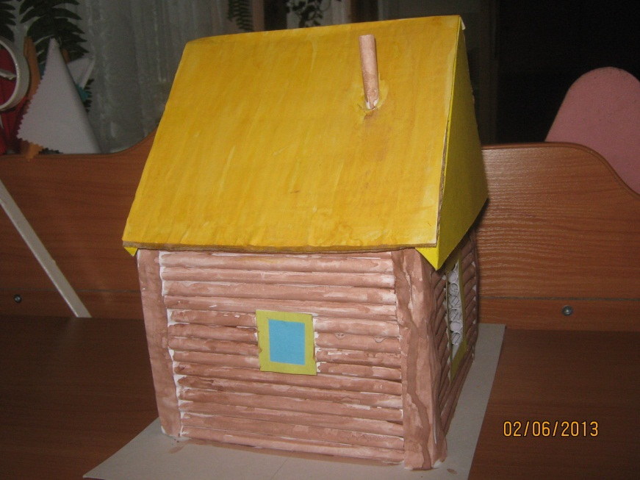

Далее мы решили совместить экспериментирование и конструирование. Изучая свойства льда, изготовили с детками ледяные кирпичики разных цветов, которые послужили в дальнейшем строительным материалом для «Замка Снежной Королевы».
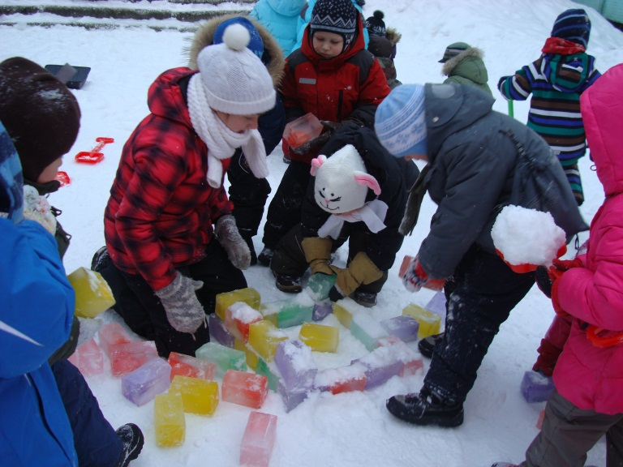
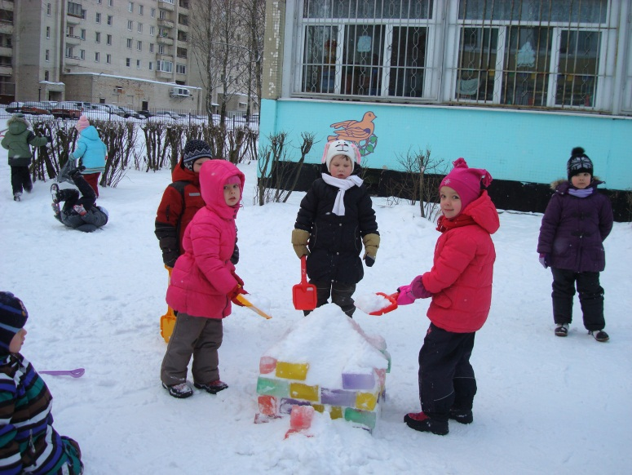

Когда на улице немного потеплело мы, изучая свойства снега, решили и эти знания применить для постройки крепости.
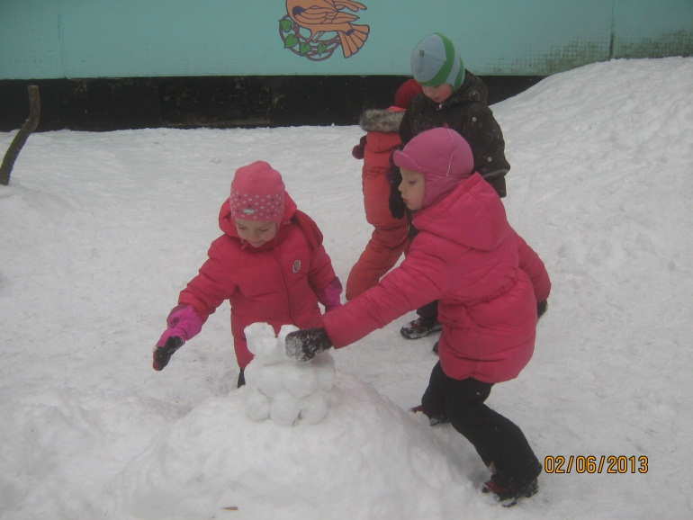

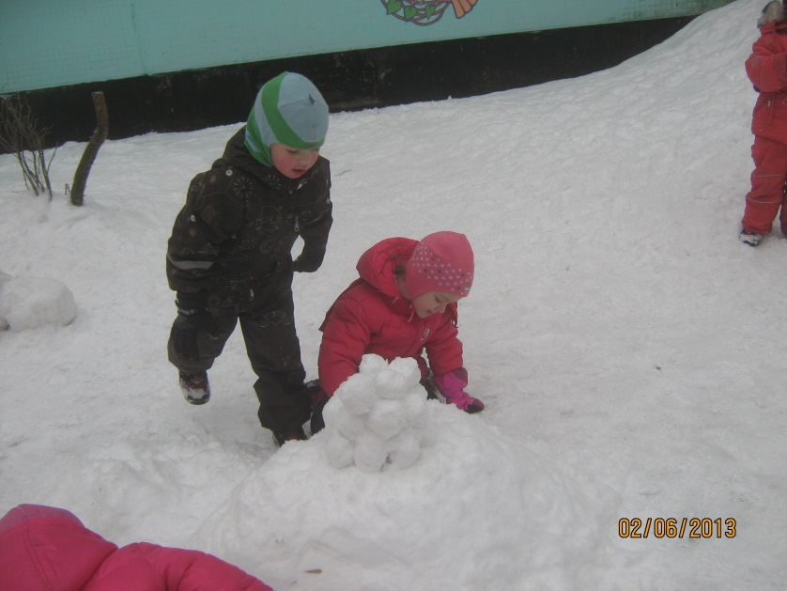

И конечно конструирование из любимого деревянного конструктора.
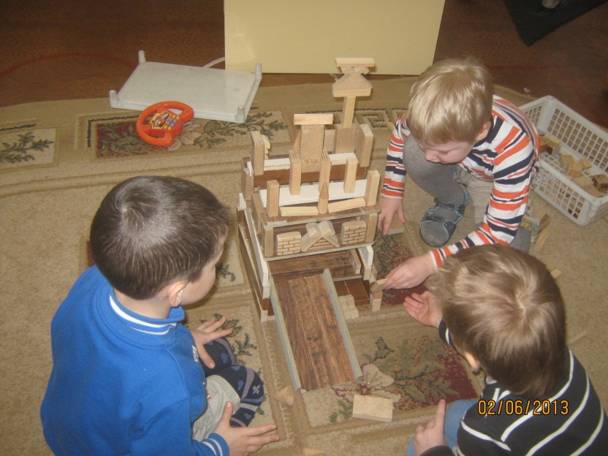
Из крупного конструктора.
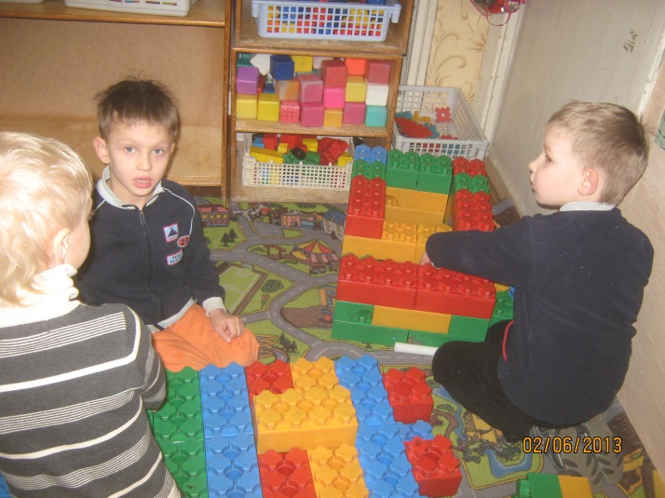

Из пластмассового конструктора детки построили зоопарк с отдельными загонами для каждого животного.
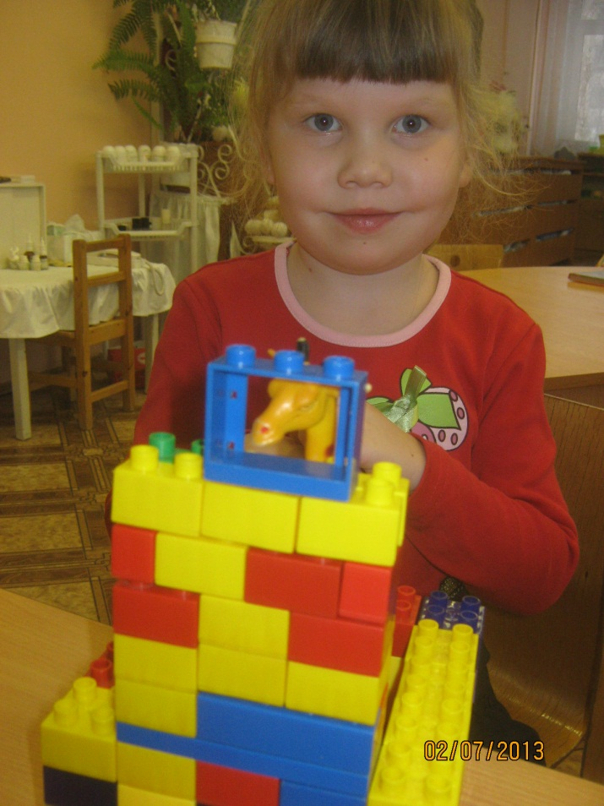
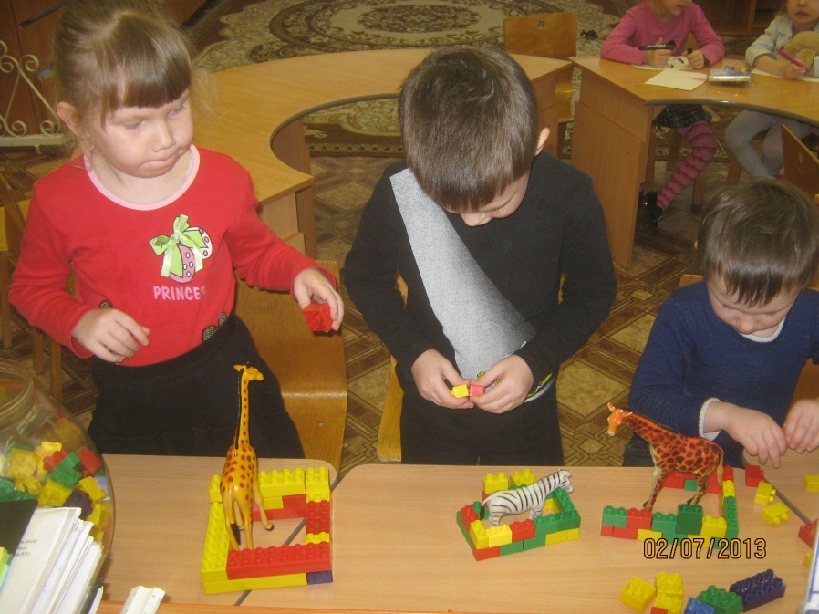

Так же я открыла для себя очень интересный способ конструирования из кукурузных палочек. Он оказался очень увлекательным как для меня, так и для детей.
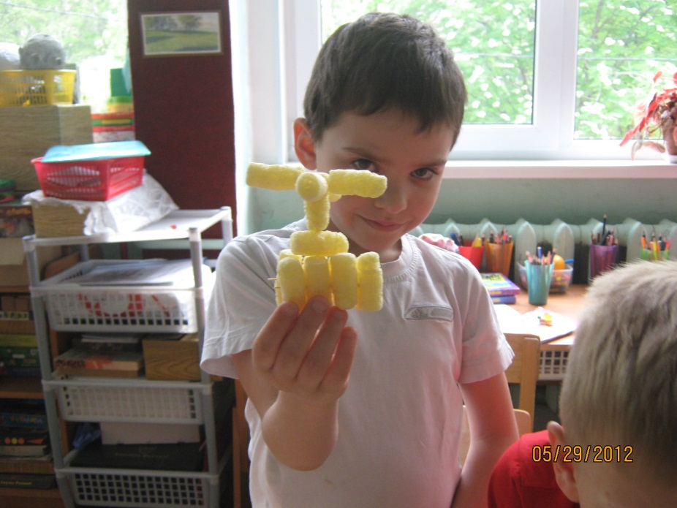
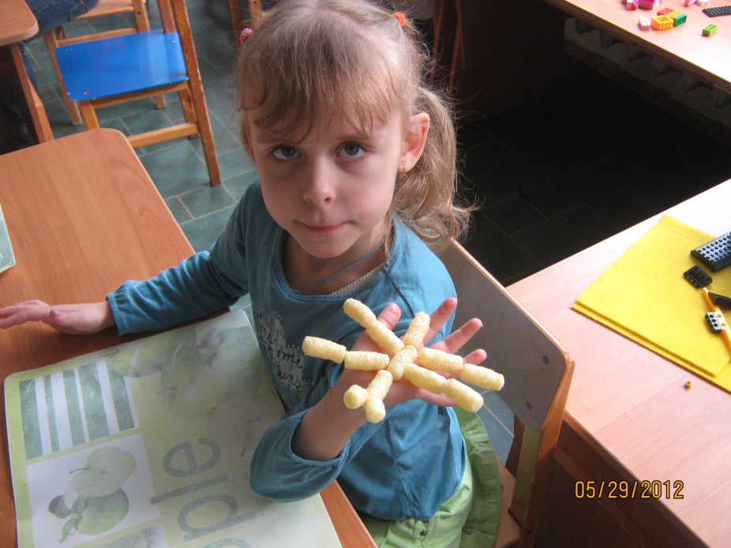

Очень хотелось бы пожелать, чтобы педагоги не преуменьшали значение такого интересного и эффективного метода развития детей как конструирование.

